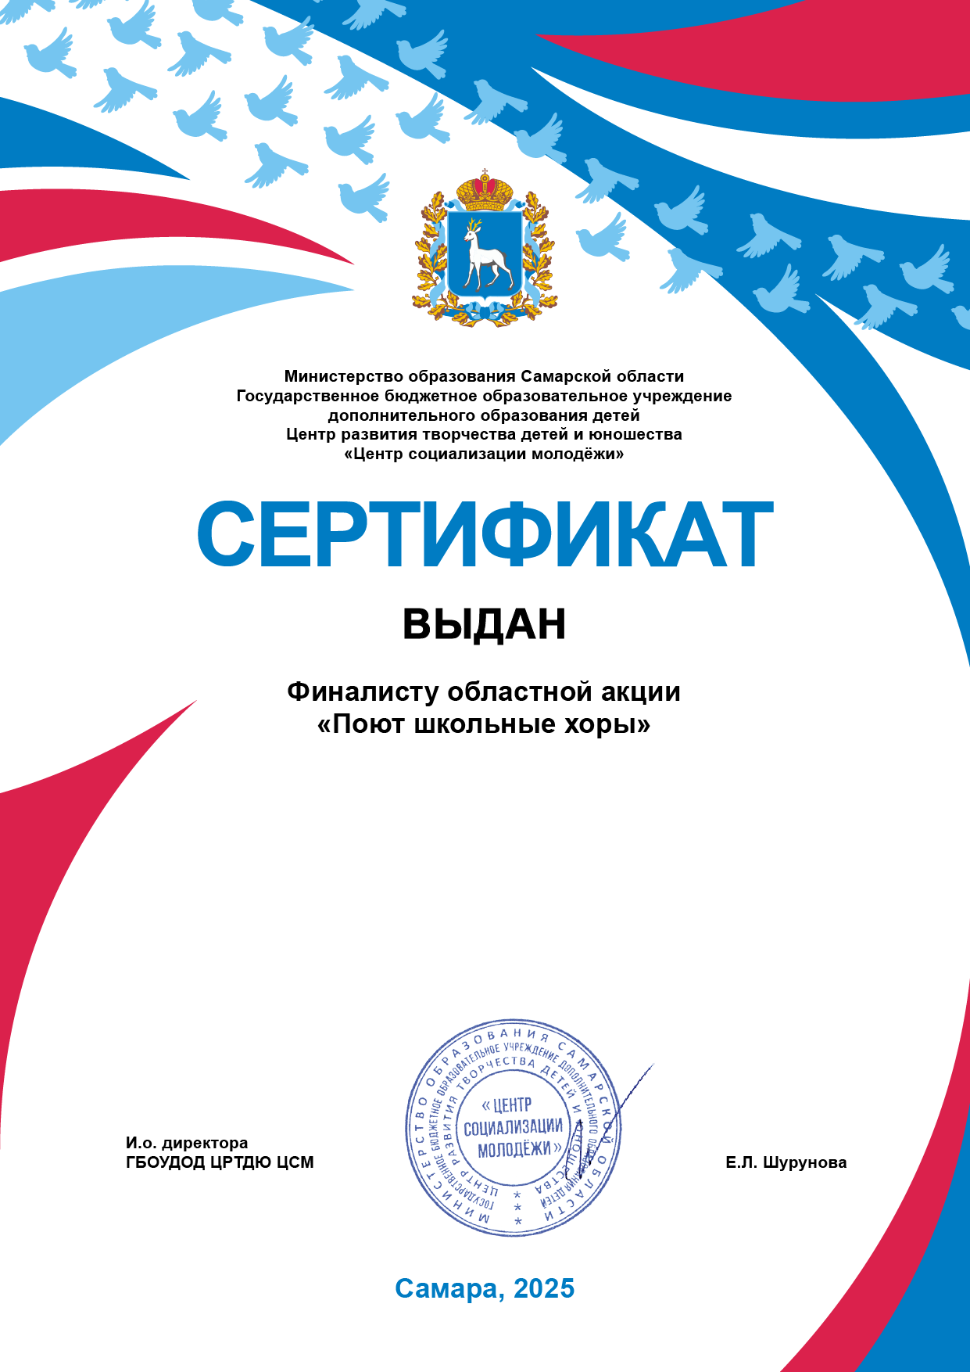

**ФИО педагога, должность**

**Сокращенное наименование организации**

**Фамилия**

**и Имя участника**